数の表現（numbers）

基数（radix）

10進数の1234.56は以下を意味する：

1×${10}^{3}$+2×${10}^{2}$+3×${10}^{1}$+4×${10}^{0}$+5×${10}^{-1}$+6×${10}^{-2}$
ここに${10}^{0}$=1，${10}^{-1}$=0.1，${10}^{-2}$=0.01である．同様に2進数の1101.11は以下を意味する：

1×$2^{3}$+1×$2^{2}$+0×$2^{1}$+1×$2^{0}$+1×$2^{-1}$+1×$2^{-2}$
ここに$2^{0}$=1，$2^{-1}$=0.5，$2^{-2}$=0.25である．16進数では10,11,12,13,14,15をそれぞれA,B,C,D,Eで表す．16進数のEC4A.B8は以下を意味する：

14×${16}^{3}$+12×${16}^{2}$+4×${16}^{1}$+10×${16}^{0}$+11×${16}^{-1}$+8×${16}^{-2}$

ここに${16}^{0}$=1，${16}^{-1}$=0.0625，$2^{-2}$=0.00390625である．
一般にn進法の$a_{3}a_{2}a_{1}a_{0}{.a}_{-1}a_{-2}$は以下を意味する：
$a_{3}×n^{3}$+$a_{2}×n^{2}$+$a_{1}×n^{1}$+$a_{0}×n^{0}$+$a_{-1}×n^{-1}$+$a_{-2}×n^{-2}$
ここに$n^{0}$=1，$n^{-1}$=$\frac{1}{n}$，$n^{-2}$=$\frac{1}{n^{2}}$である．n進法のnを基数（radix）という．
何進法でも基数倍すれば小数点の位置はひとつ右に移動する．10倍すれば0がひとつ付くのは10進法だけではない．2進法なら2倍すれば0がひとつ付く．人間が10進法を使っていることには手に指が10本あるから以外の理由はない．10進法の3は何進法にしても素数である．10進法では循環小数になる$\frac{1}{3}$は3進法では0.1になる．

2.2進数への変換

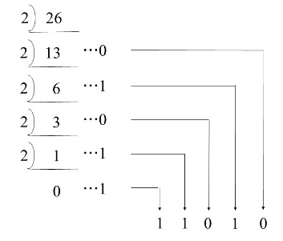
26を2で割って商が13で余りが0なことは26=13×2+0を意味する．さらに13を2で割って商は6で余りが1であることは26=(6×2+1)×2+0になることを意味する．さらに6を2で割って，商は3で余りが0なことは26=((3×2+0)×2+1)×2+0を意味する．さらに3を2で割ると商は1で余りが1なことは26=(((1×2+1)×2+0)×2+1)×2+0を意味する．展開すると26=1×$2^{4}$+1×$2^{3}$+0×$2^{2}$+1×$2^{1}$+0×$2^{0}$が得られる．
Figure 1 26の変換

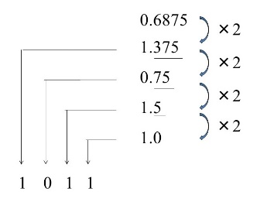
0.6875を2倍すると1.375になるということは0.6875=1.375×$2^{-1}$を意味する．さらに1.375の小数点以下を2倍すると0.75になることは0.6875=(1+0.75×$2^{-1}$)×$2^{-1}を意味する．$さらに0.75を2倍すると1.5になることは0.6875=(1+(0+1.5×$2^{-1}$)×$2^{-1}$)×$2^{-1}$を意味する．さらに1.5の小数点以下を2倍すると1になることは0.6875=(1+(0+(1+1×$2^{-1}$)×$2^{-1}$)×$2^{-1}$)×$2^{-1}$を意味する．展開すると0.6875=1×$2^{-1}$+0×$2^{-2}$+1×$2^{-3}$+1×$2^{-4}$が得られる．
Figure 2 0.6875の変換

（たかはし・りゅういち）

